**第一题**#include<iostream> #include<algorith>

using namespace std;

const int N = 1010;

int n, m;

int v[N];

int w[N];

int f[N][N];

int main()

{

cin >> n >> m;

for (int i = 1; i <= n; i++)

{

cin >> v[i] >> w[i];

}

for (int i = 1; i <= n; i++)

{

for (int j = 0; j <= m; j++)

{

f[i][j] = f[i - 1][j];

if (j >= v[i])

f[i][j] = max(f[i][j], f[i - 1][j - v[i]] + w[i]);

}

}

cout << f[n][m] << endl;

return 0;

}

**第二题**

# #include <iostream> using namespace std; #include <cstring>

int main()

{

int x,y,sum=0,i,r;

char a[500][500],b[500];

cin>>x>>y; for(i=0;i<x;i++)

{

cin>>b; for(r=0;r<y;r++)

{

a[i][r]=b[r];

}

}

for(i=0;i<x;i++)

{

for(r=0;r<y;r++)

{

if(i!=0&&r!=0&&1!=x-1&&r!=y-1)

{

if(a[i][r]=='0'&&a[i][r-1]=='*'&&a[i][r+1]=='*'&&a[i+1][r]=='*'&&a[i-1][r]=='*')

{

sum++;

}

}

}

}

cout<<sum<<endl; return 0;

}

**第三题：**

色彩空间：学习色彩空间相关知识，列举一些常用色彩空间与他们各自的优缺点（至少三种）

RBG，HSV，YCbCr，Lab，YUV  
RGB：最常见的颜色模型，设备相关。三个数值代表R、G、B分量，取值均为[0,255]。此处输入图片的描述通常设备(例如笔记本的液晶显示屏)能表现的色域大概是下面这样。  
HSV：HSV(hue,saturation,value)颜色空间的模型对应于圆柱坐标系中的一个圆锥形子集，圆锥的顶面对应于V=1.它包含RGB模型中的R=1，G=1，B=1 三个面，所代表的颜色较亮。色彩H由绕V轴的旋转角给定。  
YCbCr：YCbCr进行了图像子采样，是视频图像和数字图像中常用的色彩空间。Y代表亮度，Cb和Cr代表蓝色分量和红色分量。该模型的数据可以是双精度类型的，但存储空间为8位无符号整形数据空间。  
Lab：Lab颜色空间是由CIE(国际照明委员会)制定的一种色彩模式。自然界中任何一点色都可以在Lab空间 中表达出来，它的色彩空间比RGB空间还要大。它是一种设备无关的颜色系统，也是一种基于生理特征的颜色系统。  
YUV：在彩色电视中，用Y、C1, C2彩色表示法分别表示亮度信号和两个色差信号，C1，C2的含义与具体的应用有关。

**GitHub账号：**

**Ubuntu环境配置：**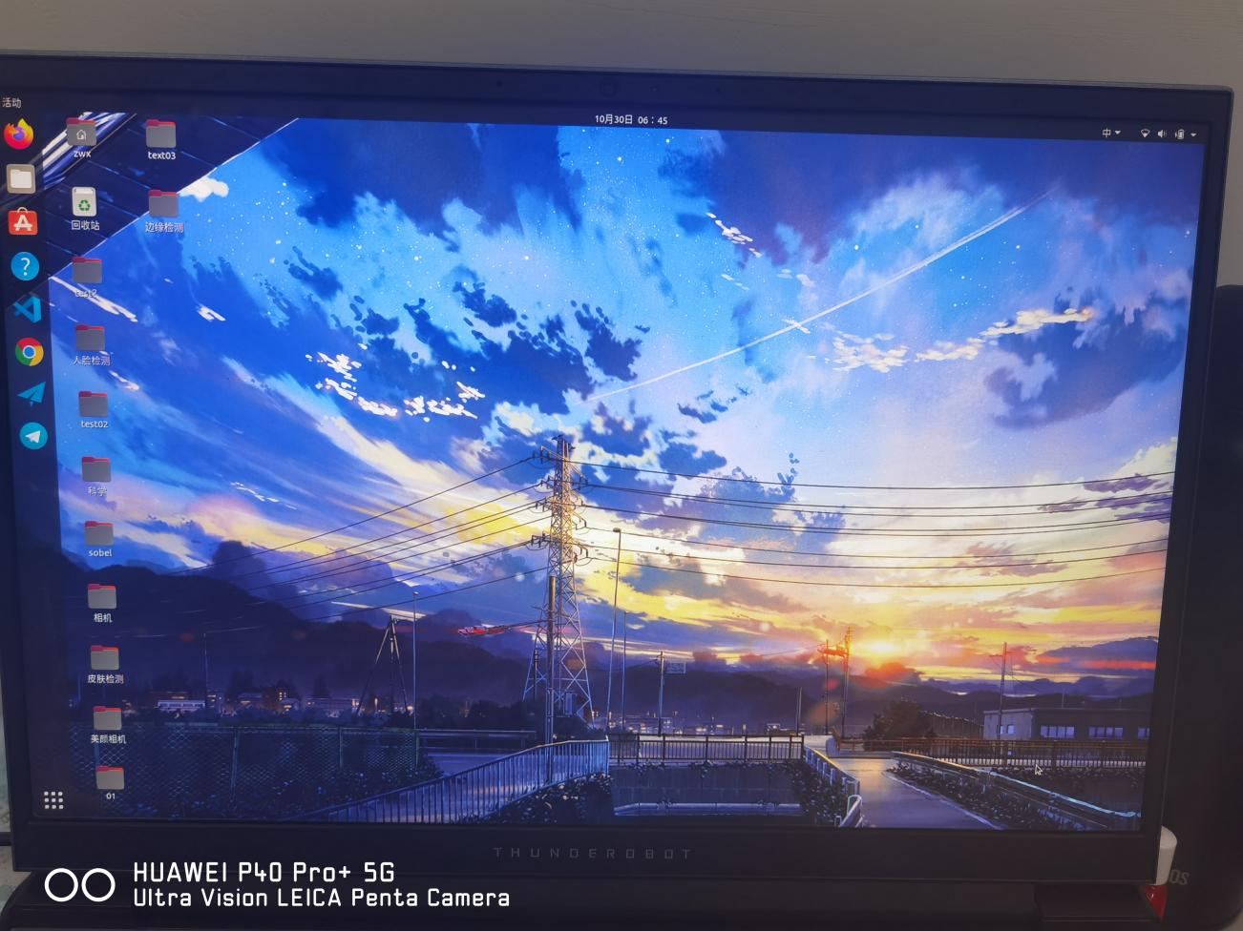

**OpenCV配置：**

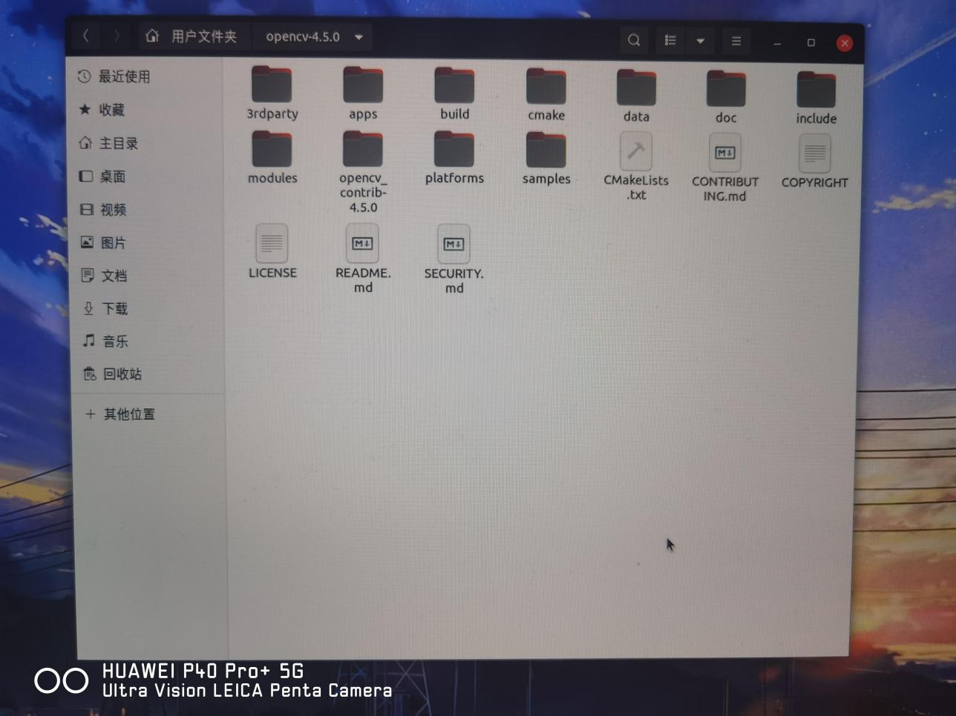

**Anaconda环境配置：**